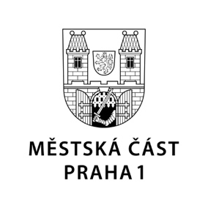

TISKOVÁ ZPRÁVA 27. února 2023

Park Cihelná se otevřel veřejnosti

Pobytové trávníky, novou cyklostezku a pěší komunikace, třináct nových stromů, keře a záhon růží, nový mobiliář, pobytové schodiště či opěrné zdi – to vše nabídne zrevitalizovaný park Cihelná, který ode dneška začal sloužit veřejnosti.

„Jsem ráda, že se přes některé dílčí problémy podařilo projekt dotáhnout do takto vydařeného výsledku, a věřím, že s příchodem jara podobu parku Cihelná ještě více oceníme,“ prohlásila starostka Prahy 1 Terezie Radoměřská.

Revitalizace parku Cihelná, zahájená v loňském roce, skončila v lednu, bylo ale potřeba odstranit některé nedostatky týkající se především zpracování povrchových úprav. Nyní už ale může tento dříve neutěšený prostor sloužit veřejnosti všech generací.

Jednou z požadovaných úprav bylo také oplocení osetých ploch. „Je nezbytné ponechat to tak alespoň do první seče, aby nedošlo k poškození budoucích trávníků. Mimo režim stavby jsme navíc zajistili odstranění graffiti, protože jsme považovali za naprostý paradox, abychom otevřeli nový park, který by hyzdily pomalované zdi. Tak teď jen, aby to vydrželo…,“ popsala Kateřina Klasnová, místostarostka pro životní prostředí.

Celková plocha revitalizací řešeného území byla 6 133 m2, z toho pochozí plochy a cyklostezka (paralelně vybudovaná Magistrátem hl. m. Prahy) tvořily 1 420,8 m2, zeleň 3 292 m2 a břehová část 1 040 m2.

Území parku je vymezeno ze severu Mánesovým mostem, z východu břehem Vltavy, z jihu dlážděnou plochou u Vltavy, navazující na ulici Cihelná, a ze západu budovami a zahradami při ulici U Lužického semináře, z nichž nejvýraznější je budova bývalé zbrojnice, respektive káznice.

Historicky se místo nacházelo vždy vedle dopravní spojnice mezi Starým Městem a Malou Stranou. Nejdříve se zde nacházel brod, později řetězový most a nyní Mánesův most. Svou polohou na okraji Malé Strany mělo místo charakter periferie. Podle mapy Stabilního katastru z roku 1842 zde byly ohrady na dřevo.

Kontakt:
Petr Bidlo, vedoucí oddělení vnějších vztahů MČ Praha 1
petr.bidlo@praha1.cz, +420 775 118 877

